วาระการประชุม คปสจ.ประจำเดือน กันยายน 2569
กลุ่มงานควบคุมโรคไม่ติดต่อสุขภาพจิตและยาเสพติด
วาระที่ ๑ โครงการแสงนำใจไทยทั้งชาติ เดิน วิ่ง ปั่น ป้องกันอัมพาต ครั้งที่ 12 เฉลิมพระเกียรติ
1. สรุปผลการสมัครร่วมกิจกรรม เดิน วิ่ง ปั่น ป้องกันอัมพาต ครั้งที่ 12 เฉลิมพระเกียรติ
๒. สรุปสาระสำคัญ
ด้วย ศูนย์โรคหลอดเลือดสมองศิริราช คณะแพทยศาสตร์ศิริราชพยาบาล มหาวิทยาลัยมหิดล ได้จัดโครงการแสงนำใจไทยทั้งชาติ เดิน วิ่ง ปั่น ป้องกันอัมพาต เฉลิมพระเกียรติ ติดต่อเป็นประจำทุกปี และในปี พ.ศ. 2568 นี้ จัดต่อเนื่องเป็นครั้งที่ 12 โดยใช้ชื่อว่า “โครงการแสงนำใจไทยทั้งชาติ เดิน วิ่ง ปั่น ป้องกันอัมพาต ครั้งที่ 12 เฉลิมพระเกียรติ หัวข้อ สโตรก 4 โรค 6 พฤติกรรม รู้แล้วทำ ป้องกันได้
2.1 วัตถุประสงค์ของโครงการฯ
1. เพื่อเฉลิมพระเกียรติพระบาทสมเด็จพระเจ้าอยู่หัว และสมเด็จพระนางเจ้าฯ พระบรมราชินี
2. เพื่อให้ประชาชนชนชาวไทยตระหนักถึงความสำคัญของการป้องกันโรคหลอดเลือดสมอง
3. เพื่อเชิญชวนรณรงค์ประชาชนทุกเพศ ทุกวัย ได้ออกกำลังกายอย่างง่ายๆ ด้วยการเดิน วิ่ง หรือปั่น นำสู่การออกกำลังกายอย่างสม่ำเสมอ และยั่งยืน
2.2 กิจกรรมตามวัตถุประสงค์โครงการฯ
1. กิจกรรมเฉลิมพระเกียรติพระบาทสมเด็จพระเจ้าอยู่หัว และสมเด็จพระนางเจ้าฯ พระบรมราชินี โดยมีผู้ว่าราชการจังหวัด เป็นประธานคณะทำงานระดับจังหวัด ในการจัดกิจกรรมเฉลิมพระเกียรติ ได้แก่ พิธีถวายราชสักการะ การจัดบอร์ดนิทรรศการเฉลิมพระเกียรติ และร่วมจัดกิจกรรมออกกำลังกาย ระหว่างวันที่ 26 ตุลาคม - 1 พฤศจิกายน 2569
2. กิจกรรมความรู้โรคหลอดเลือดสมอง โดยได้รับการสนับสนุนจากกระทรวงสาธารณสุข ร่วมขับเคลื่อนโครงการฯ โดยมีนายแพทย์สาธารณสุขจังหวัด เป็นเลขานุการคณะทำงานระดับจังหวัด จัดกิจกรรมความรู้โรคหลอดเลือดสมอง ได้แก่ บอร์ดนิทรรศการความรู้โรคหลอดเลือดสมอง และโรคอื่นๆ ที่เกี่ยวข้องเวทีเสวนา ให้ความรู้โดยบุคลากรทางการแพทย์ บูธกิจกรรมเพื่อสุขภาพ เช่น การตรวจสุขภาพเบื้องต้น ความรู้ด้านโภชนาการ เป็นต้น โดยจัดกิจกรรมระหว่างวันที่ 26 ตุลาคม - 1 พฤศจิกายน 2569

2.3 กิจกรรมการดำเนินงานโครงการแสงนำใจไทยทั้งชาติ เดิน วิ่ง ปั่น ป้องกันอัมพาต ครั้งที่ 12 เฉลิมพระเกียรติฯ จังหวัดศรีสะเกษ โดยกำหนดจัดกิจกรรม ดังนี้
- นิทรรศการเฉลิมพระเกียรติ ระหว่างวันที่ 26 ตุลาคม - 1 พฤศจิกายน 2569
- นิทรรศการให้ความรู้โรคหลอดเลือดสมอง ระหว่างวันที่ 26 ตุลาคม - 1 พฤศจิกายน 2569 ณ หอประชุมสโมสรพนักงานเทศบาลเมืองศรีสะเกษ เกาะกลางน้ำ (ห้วยน้ำคำ) อำเภอเมือง ศรีสะเกษ
- กิจกรรมเดิน วิ่ง ปั่น ป้องกันอัมพาต ครั้งที่ 11 ในวันที่ 1 พฤศจิกายน 2569
(ณ วิทยาลัยเกษตรและเทคโนโลยีจังหวัดศรีสะเกษ เวลา 05.30 น. โดยมีกิจกรรมเดิน 5 กิโลเมตร กิจกรรมวิ่ง 10 กิโลเมตร ซึ่งมีการแข่งขันชิงถ้วยรางวัล)

-2-
2.4 สรุปยอดการสมัครเข้าร่วมกิจกรรมสนามจังหวัดศรีสะเกษ จำนวน 9,784
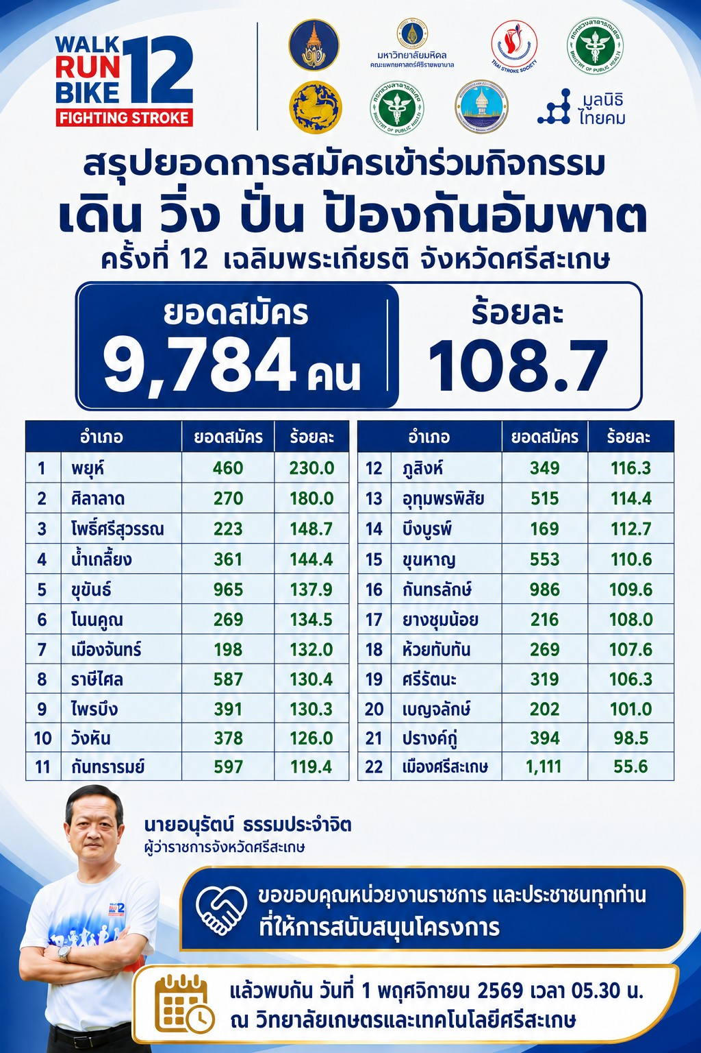

3.ข้อเสนอ
จึงเรียนมาเพื่อโปรดทราบ และขอความร่วมมือสมัครเข้าร่วมกิจกรรม

